Sprint | História |  | Versão | Pacote |  | Id testlink
Linx ERP FFCA - S#24-10 | LINXERP-20089 |  | 8.01.0007 | HF 02.24.010 |  | SHOP-VL-8339 / SHOP-VL-8340
Banco teste |  | Servidor |  |  | Período teste |  | Analista
INOVACAO_LinxERP |  | \\qa-erp-app.linxdev.local |  |  | 29/10 |  | Alessandra Silva
Melhoria na tela 009219

Descrição
Melhoria na tela 9219 para que o cliente conseguir salvar os relatórios no onedrive, o desenvolvimento foi feito apenas para gravar no computador
Critérios de aceite

Roteiro de Testes e Validação.

- Alterado a grafia da tela 009219 de Kardex para Cardex de acordo com a grafia do parâmetro (CM_CARDEX_PA_COMPOSICAO) e do menu

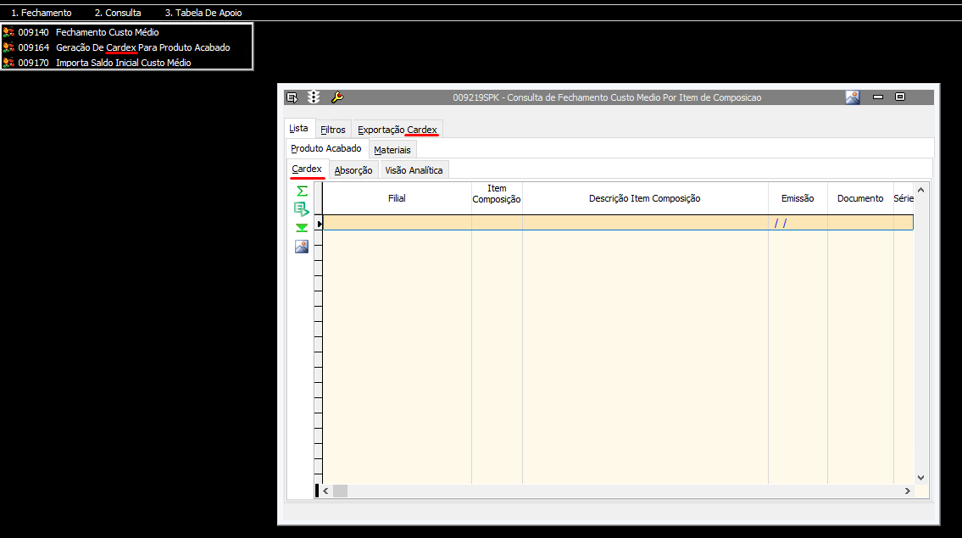

- Após a liberação para exportar o arquivo para o OneDrive o processo é feito sem erros.
